Техники работы с бумагой
Бумага - материал, созданный из древесины, глины, клеящих веществ, минералов; основа бумаги - растительные волокна, которые связаны друг с другом различным плетением.
В истории человечества бумага сыграла огромную роль. Трудно представить себе наш мир без бумаги, которая использовалась и используется не только для сохранения и передачи информации, но и для отделки, упаковки; изготовления денег, фотографий, печатных плат и многого другого. Некоторые виды изобразительного искусства возникли благодаря появлению бумаги.
И, конечно же, бумага - один из самых доступных материалов для творчества.
Обычная, цветная, гофрированная, бархатная, упаковочная бумага; журналы, газеты, коробки - все это идет в ход в умелых руках.

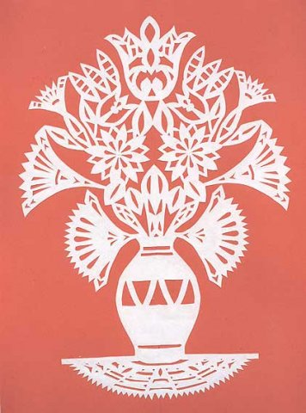
Для работы в технике вырезания нужны, помимо бумаги, ножницы или острый нож. История бумажных вырезок началась в Китае, вскоре после изобретения бумаги. Со временем вырезание бумажных украшений стало одним из видов народного творчества – «Цзяньчжи». В Азии и Европе вырезание стало популярным в 13-15 веках, а широкое распространение в Восточной Европе это искусство получило в 19 веке. У славянских народов бумажные вырезки носят название «вытинанка».
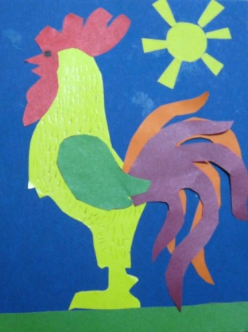
Для аппликации из бумаги понадобятся ножницы и клей. Аппликация происходит от латинского слова applicatio, которое означает «прикладывание». В этой технике к фону приклеиваются вырезанные из бумаги детали композиции.
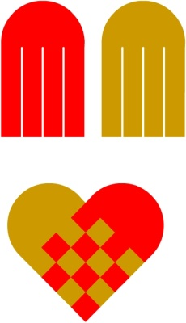
Бумагокручение основано на умении скручивать, полоски бумаги разной ширины и длины, видоизменять их форму и составлять из полученных деталей объемные и плоскостные композиции.
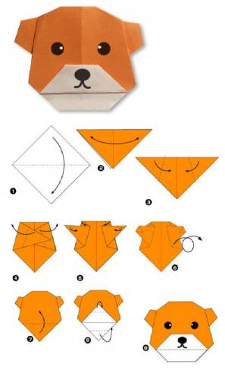
Для бумагокручения можно использовать двухстороннюю бумагу для оригами или цветную бумагу для принтера.
В технике плетения из бумаги выреза ются полоски, которые затем определенным образом вплетаются в основу (фон).
Оригами – «сложенная бумага» - техника, которая состоит в складывании листов бумаги определенным образом для получения различных фигурок. Зародилось это искусство в древней Японии, где божествам приносили дары в сложенных из бумаги коробочках. В 20-ом веке оригами получило широкое распространение по всему миру.
Традиционное изделие оригами складывается из квадратного листа бумаги, без клея и ножниц. Помимо классического оригами, существуют различные направления и виды этого искусства, в которых используется вырезание и склеивание (модульное оригами, кирикоми оригами). Считается, что занятия бумажной пластикой положительно влияют на эмоции человека, поэтому оригами используют в арттерапии.
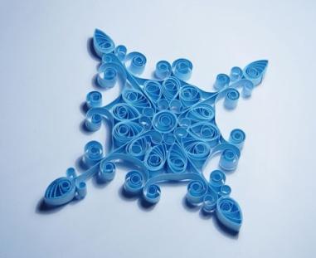
Квиллинг, или бумагокручение - еще одна техника работы с бумагой. Это искусство украшения завитками из бумаги разных предметов. Для квиллинга нужны узкие полоски бумаги, которые наматываются на тонкий стержень. Из получившихся затем спиралек формируют различные фигурки и составляют из них композицию, приклеивая к основе. В эпоху Средневековья квиллинг получил распространение в Европе, а в настоящее время - по всему миру.
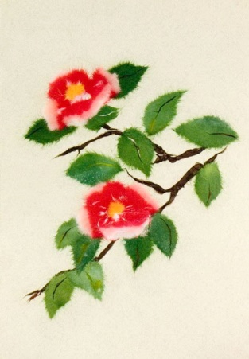
Бумажная живопись - искусство, пришедшее с Востока; в Японии на зывается «чигире-е» (чигири-е), в Корее – «ханди-гырим». Техника состоит в вырывании при помощи специальных инструментов кусочков бумаги, которые затем будут приклеены к основе. На основу наносят эскиз будущего произведения.
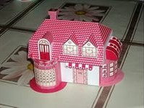
Моделирование из бумаги - создание моделей различных объектов с сохранением пропорций. Напечатанная (начерченная) на листе развертка модели вырезается, сгибается и склеивается.
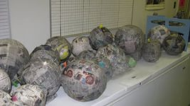
Папье-маше в переводе с французского означает «жеваная бумага». В измельченную бумагу или картон добавляют клей, крахмал и минеральные вещества: гипс, алебастр. Из получающейся бумажной массы можно лепить; можно ее отливать в формы и прессовать. Для разных видов изделий из папье-маше - игрушек, скульптуры, барельефов, строительных материалов - используются различные составы; а технологии изготовления постоянно совершенствуются.

